Organisateur graphique nº20

Tapez du texte dans les zones de texte ci-dessous.
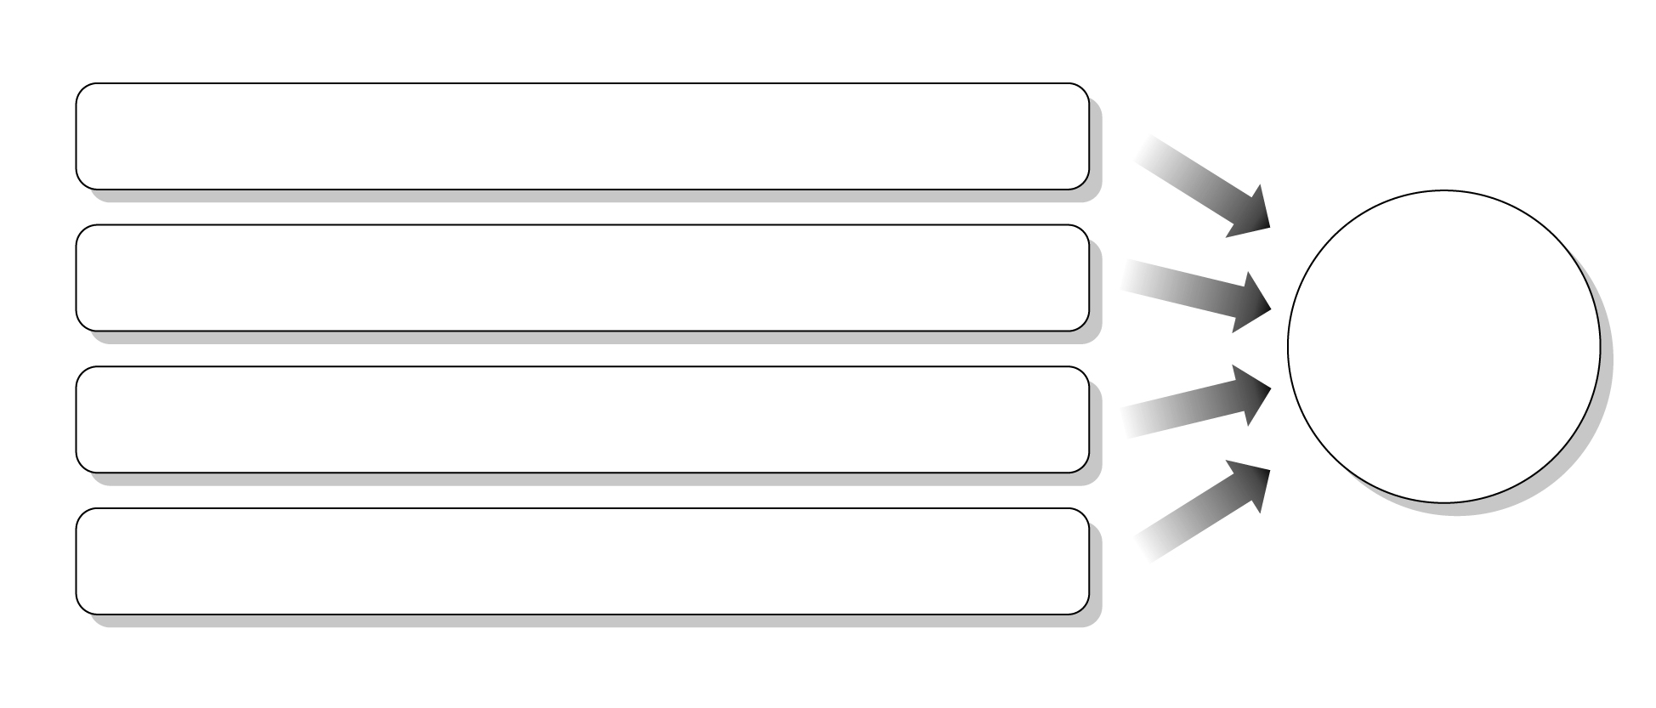
Texte…

Texte…

Texte…

Texte…

Texte…

